**STP实验**

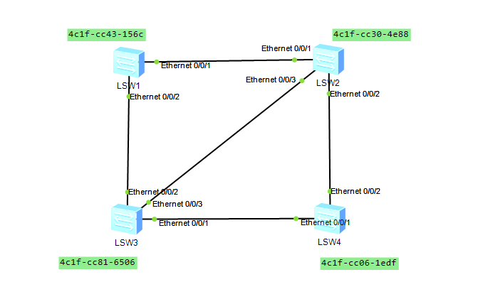

**1.从图上看，由于LSW4的MAC地址最小，因而被选为根桥**

[s4]disp stp

-------[CIST Global Info][Mode STP]-------

CIST Bridge :**32768.4c1f-cc06-1edf**

//表示本机的MAC地址

CIST Root/ERPC :**32768.4c1f-cc06-1edf** / 0

//表示根桥的MAC地址，与本机一致，故s4为根桥

**2.确定根端口，即非根桥到根桥的开销最小的那个端口**

|  |  |
| --- | --- |
| 带宽 | STP开销 |
| 100 Kbit/s | 200 000 000 |
| 1 Mbit/s | 20 000 000 |
| 10 Mbit/s | 2000 000 |
| 100 Mbit/s | 200 000 |
| 1 Gbit/s | 20 000 |
| 10 Gbit/s | 2000 |

[s1]disp stp brief

MSTID Port Role STP State Protection

0 Ethernet0/0/1 ROOT FORWARDING NONE

**S1的E0/0/1和E0/0/2端口到根桥的开销一样，但是，由于E0/0/1连接的交换机S2的MAC地址更小，优先级更高，因而，被选为根端口。**

[s2]disp stp bri

MSTID Port Role STP State Protection

0 Ethernet0/0/2 ROOT FORWARDING NONE

**S2的E0/0/2到根桥开销最小，因而选为根端口**

[s3]disp stp bri

MSTID Port Role STP State Protection

0 Ethernet0/0/1 ROOT FORWARDING NONE

**S3的E0/0/1到根桥开销最小，因而选为根端口**

**3确定指定端口**

根桥的所有端口均为指定端口

根端口对端的接口都是指定端口

**4剩下连接段的指定端口的确定**

现在还存在LSW1和LSW3、LSW2和LSW3之间的连接段中的端口还未确定状态。

分析LSW1和LSW3的连接段：

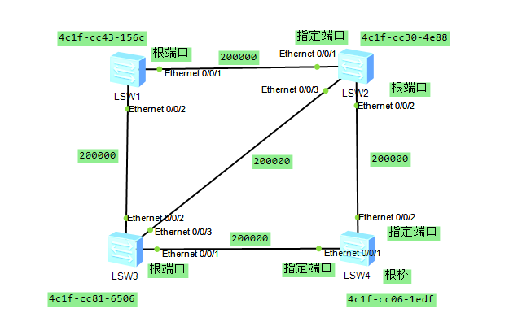

显然，LSW3比LSW1到根桥的开销更小，因而LSW3的端口E0/0/2为指定端口

[s3]disp stp bri

MSTID Port Role STP State Protection

0 Ethernet0/0/1 ROOT FORWARDING NONE

0 Ethernet0/0/2 DESI FORWARDING NONE

0 Ethernet0/0/3 ALTE DISCARDING NONE

分析LSW2和LSW3的连接段：



LSW2和LSW3到根桥开销一样；

LSW2的优先级高于LSW3，因此LSW2上的E0/0/3被选为指定端口

5 剩下未被确认端口，均为阻塞端口

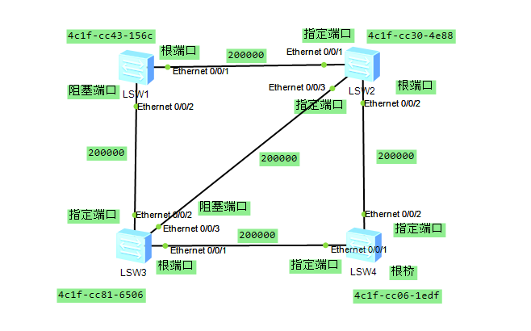

**修改交换机STP优先级**

根据上图，我们将LSW1修改为根桥，

[s1]stp root primary

[s1]disp stp

-------[CIST Global Info][Mode STP]-------

CIST Bridge :**0**  .4c1f-cc43-156c

CIST Root/ERPC :**0** .4c1f-cc43-156c / 0

优先级看到已为0，此时S1为根桥

[s1]disp stp brief

MSTID Port Role STP State Protection

0 Ethernet0/0/1 DESI FORWARDING NONE

0 Ethernet0/0/2 DESI FORWARDING NONE

<s2>disp stp brief

MSTID Port Role STP State Protection

0 Ethernet0/0/1 ROOT FORWARDING NONE

0 Ethernet0/0/2 DESI FORWARDING NONE

0 Ethernet0/0/3 DESI FORWARDING NONE

<s3>disp stp brief

MSTID Port Role STP State Protection

0 Ethernet0/0/1 DESI FORWARDING NONE

0 Ethernet0/0/2 ROOT FORWARDING NONE

0 Ethernet0/0/3 ALTE DISCARDING NONE

<s4>disp stp brief

MSTID Port Role STP State Protection

0 Ethernet0/0/1 ALTE DISCARDING NONE

0 Ethernet0/0/2 ROOT FORWARDING NONE

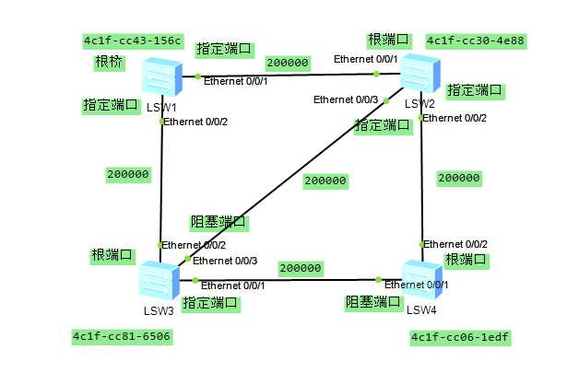

**修改开销**

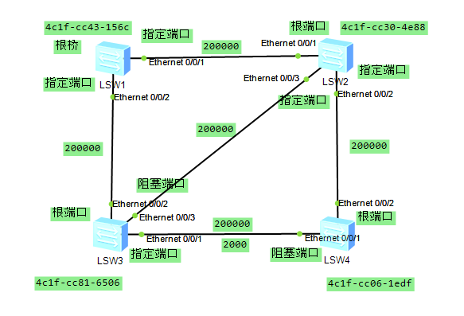

修改LSW3和LSW4之间的开销为2000

[s4-Ethernet0/0/1]stp cost 2000

[s4]disp stp brief

MSTID Port Role STP State Protection

0 Ethernet0/0/1 ROOT FORWARDING NONE

0 Ethernet0/0/2 ALTE DISCARDING NONE

修改后，E0/0/1变为根端口